Гуманитарный проект «Любанщина литературная»

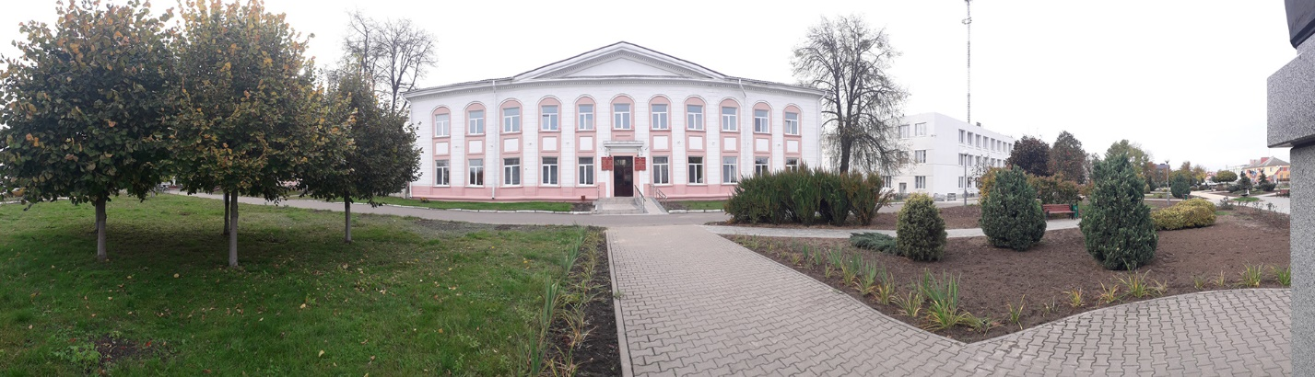Государственное учреждение культуры
«Любанская районная центральная библиотека имени И.А.Муравейко»

1. | Наименование проекта: «Любанщина литературная»
2. | Сроки реализации проекта: бессрочный
3. | Организация – заявитель, предлагающая проект: государственное учреждение культуры «Любанская районная центральная библиотека имени И.А.Муравейко»
4. | Цель проекта: Cбор и сохранение, пропаганда творчества писателей-земляков, презентации литературной жизни Любанщины, литературного образования населения, распространения знаний о роли своей малой родины в культурной жизни страны и приобщения к духовным ценностям региона
5. | Задачи, планируемые к выполнению в рамках реализации проекта:  - оборудование краеведческого уголка остеклёнными книжными витринами;  - создание условий для знакомства пользователей с литературным творчеством писателей-земляков;  - пополнение базы данных и обеспечение сохранности печатного книжного фонда;  - использование культурных ценностей края, воспитание бережного отношения к историко-культурному наследию малой родины, формированию духовно-нравственных ценностей;  - внедрение креативных интерактивных форм по социокультурной деятельности
6. | Целевая группа: жители и гости Любанского района (без возрастных ограничений).
7. | Краткое описание мероприятий в рамках проекта: провести отбор литературы из краеведческого фонда, разработать план социокультурных мероприятий, PR-продвижение проекта через официальный сайт учреждения https://guk-luban.net.by/ , создание видео и печатной продукции для распространения информации, определение зоны краеведческого уголка остеклёнными книжными витринами
8. | Общий объем финансирования (в долларах США): $600
 | Источник финансирования | Объём финансирования  (в долларах США)
 | Средства донора | $550
 | Софинансирование | $50
9. | Место реализации проекта: Минская область, г. Любань, ул. Первомайская, д.33
10. | Контактное лицо: Жук Дарья Ивановна, директор ГУК «Любанская районная центральная библиотека имени И.А.Муравейко», 801794 68132, lyuban.bibl@lyuban.gov.by

Humanitarian project "Lyubanshchina literaturnaya"
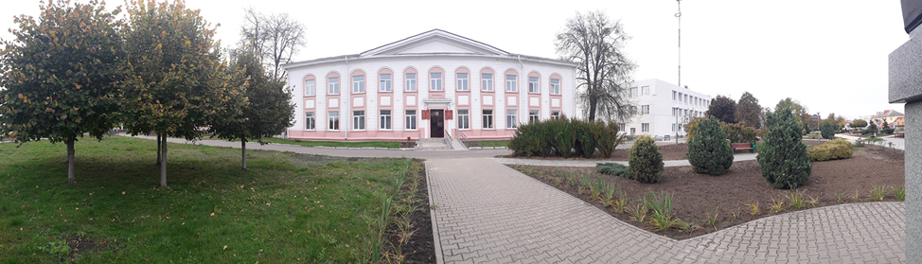
State Cultural Institution "Lyubanskaya District Central Library named after I.A.Muraveyko"

1. | Project name: "Lyubanshchina literaturnaya"
2. | Duration of the project: unlimited
3. | The organization is the applicant proposing the project: State Cultural Institution "Lyubanskaya District Central Library named after I.A.Muraveyko"
4. | Project goals: Collection and preservation, promotion of the creativity of fellow countrymen writers, presentation of the literary life of Lyubanshchina, literary education of the population, dissemination of knowledge about the role of their small homeland in the cultural life of the country and introduction to the spiritual values of the region
5. | Tasks planned for implementation within the framework of the project:  - equipment of the local history corner with glazed bookcases;  - creating conditions for users to get acquainted with the literary work of fellow countrymen writers;  - updating the database and ensuring the safety of the printed book fund;  - the use of cultural values of the region, fostering a careful attitude to the historical and cultural heritage of the small homeland, the formation of spiritual and moral values;  - introduction of creative interactive forms for socio-cultural activities
6. | Target group: residents and guests of the Lyubansky  district (without age restrictions)
7. | Brief description of project activities: to select literature from the local history fund, to develop a plan of socio-cultural events, PR-promotion of the project through the official website of the institution https://guk-luban.net.by/ , the creation of video and printed materials for the dissemination of information, the definition of the area of the local history corner with glazed bookcases
8. | Total amount of financing (in US dollars): $600
 | Source of financing | Amount of financing (in US dollars)
 | Donor funds | $550
 | Co-financing | $50
9. | Location of the project: Minsk region, Lyuban, Pervomayskaya str., 33
10. | The contact person: Zhuk Darya Ivanovna, Director of the State Institution "Lyubanskaya District Central Library named after I.A.Muraveyko", 801794 68132, lyuban.bibl@lyuban.gov.by

